PANORAMA DA PRODUÇÃO CIENTÍFICA SOBRE MUDANÇAS CLIMÁTICAS E DESMATAMENTO NA AMAZÔNIA

Beatriz Dutra Sarges¹; Cristiano Dias Barros²; Bergson Dutra Sarges²; Amanda Beatriz Martins Araújo²; Caio de Sousa Pinto²; Fábia Maria de Souza³;

¹ Mestranda em Ciências Ambientias. Universidade do Estado de Santa Catarina (UDESC), Centro de Agroveterinárias. beatriz.engenheiraas@gmail.com
² Graduandos em Engenharia de Produção. Universidade do Estado do Pará, Campus VIII.
³ Doutora em Engenharia de Produção. Universidade do Estado do Pará, Campus XV.

RESUMO

As mudanças climáticas e o desmatamento na Amazônia configuram-se como desafios ambientais globais, afetando ecossistemas, biodiversidade e a estabilidade climática regional e planetária. Diante desse cenário, compreender como a produção científica tem abordado essa temática torna-se essencial para orientar políticas públicas e estratégias de mitigação. Assim, este estudo teve como objetivo analisar o panorama da produção científica sobre mudanças climáticas e desmatamento na Amazônia, identificando tendências temporais, instituições de destaque e principais eixos temáticos. Para isso, realizou-se uma análise bibliométrica com base em publicações indexadas na Web of Science, utilizando os termos Amazon rainforest, climate change, deforestation e forest loss. A busca resultou em 2.248 documentos, analisados com auxílio do pacote Bibliometrix no RStudio e do Microsoft Excel. Os resultados evidenciaram crescimento expressivo das publicações a partir de 2004, com destaque para a Universidade de São Paulo (USP) e o Instituto Nacional de Pesquisas Espaciais (INPE) como principais centros produtores no Brasil, além de forte colaboração internacional. Conclui-se que, embora o campo apresente evolução científica consistente, ainda são necessárias abordagens integradas entre ciência, políticas públicas e práticas sustentáveis para enfrentar de forma efetiva os desafios socioambientais da região amazônica.
Palavras-chave: Sustentabilidade. Cooperação científica. Bibliometria.

Área de Interesse do Simpósio: Engenharias.

1. INTRODUÇÃO
As mudanças climáticas e seus impactos configuram-se como um dos maiores desafios ambientais da atualidade, afetando direta e indiretamente os ecossistemas, a economia e a sociedade em escala global (Choe, 2024). Em contrapartida, a Amazônia assume papel de destaque quando considerada sua biodiversidade e pela sua função essencial que desempenha na regulação do clima do planeta, atuando como um dos principais sumidouros de carbono do mundo (Sena; Morgado, 2023).
Contudo, nos últimos anos, o avanço do desmatamento nessa região tem causado danos profundos e desequilíbrios significativos ao meio ambiente e à biodiversidade, intensificando a degradação dos ecossistemas e comprometendo a capacidade de regeneração da floresta. Esse processo tem resultado na perda acelerada da biodiversidade, na alteração dos ciclos hidrológicos e no aumento da vulnerabilidade a desastres naturais, além de agravar a escassez de recursos e gerar impactos potencialmente irreversíveis sobre o equilíbrio ecológico da Amazônia (Lopes et al., 2023).
Diniz et al. (2025), evidenciam em seu estudo que o desmatamento é impulsionado por diversas atividades socioeconômicos, como a expansão agropecuária, a exploração de recursos florestais e a ocupação irregular do território. Sobre esse viés, compreender como a comunidade científica tem investigado essa relação entre desmatamento e mudanças climáticas torna-se fundamental para orientar políticas públicas e estratégias de mitigação. Pois com a ampla produção acadêmica sobre a temática, torna-se necessário criar estratégias para superar a fragmentação e obter uma visão clara do panorama científico acerca do tema abordado.
Diante essa contextualização, a análise bibliométrica surge como uma metodologia eficaz para sistematizar e interpretar a evolução do conhecimento de forma objetiva e confiável, permitindo identificar tendências de pesquisa, redes de colaboração científica e áreas temáticas emergentes (Souza; Stoltz, 2025). Considerando que por meio desse tipo de estudo, é possível reconhecer os autores, instituições e países mais produtivos, bem como compreender a dinâmica das publicações ao longo do tempo, oferecendo um panorama abrangente sobre o desenvolvimento científico do tema.
Portanto, esse trabalho tem como objetivo, analisar o panorama da produção científica sobre mudanças climáticas e desmatamento na Amazônia. Dessa forma, será identificado as tendências de pesquisa, instituições, periódicos e temáticas abordadas ao longo do tempo, por meio de uma análise bibliométrica das publicações indexadas em bases de dados científicas. Especificamente, buscou-se (i) mapear a evolução temporal das publicações sobre o tema; (ii) identificar instituições; (iii) interpretar os clusters temáticos e as relações entre pesquisa científica.
Assim, espera-se que os resultados desta pesquisa contribuam para a compreensão da trajetória e da consolidação do campo de estudos sobre mudanças climáticas e desmatamento na Amazônia, fornecendo subsídios para a formulação de políticas ambientais mais integradas e para o fortalecimento das práticas de conservação e sustentabilidade na região.
2. MATERIAL E MÉTODOS
O presente trabalho foi realizado a partir de uma revisão bibliométrica, abordagem quantitativa voltada ao levantamento, organização e análise de grandes conjuntos de publicações científicas, permitindo identificar padrões, tendências, redes de colaboração e lacunas de pesquisa sem a necessidade de leitura integral de todos os estudos, uma vez que a análise se baseia nos metadados disponíveis nas bases de dados (Treinta et al., 2014). Esse tipo de metodologia busca sistematizar a produção científica sobre um tema e compreender sua evolução ao longo do tempo, contribuindo para revelar a dinâmica do conhecimento em determinado campo.
Para a construção do banco de dados, inicialmente foi realizada uma breve pesquisa sobre o tema de mudanças climáticas e desmatamento na Amazônia, a fim de aprofundar o entendimento preliminar da temática e, assim, definir as palavras-chave utilizadas na estratégia de busca. A consulta foi realizada na base de dados Web of Science, escolhida pelo amplo número de documentos indexados e pela confiabilidade dos seus registros. Utilizou-se o seguinte grupo de termos: ((Amazon OR "Amazon rainforest") AND ("climate change" OR deforestation OR "forest loss")) AND ("Brazilian Amazon"), de modo a abranger publicações relacionadas à Amazônia brasileira, à perda das florestas, ao desmatamento e às alterações climáticas.
O período de busca considerou todas as publicações disponíveis na base de dados a partir do primeiro estudo associado às palavras-chave, iniciado em 1982, estendendo-se até 2025. No contexto das análises bibliométricas, os critérios de inclusão e exclusão são de natureza estritamente técnica, pautados nos parâmetros da busca. Assim, foram incluídos todos os documentos retornados pela combinação das palavras-chave definida, independentemente do tipo de publicação (artigos, revisões, capítulos de livros, anais de congressos, entre outros), desde que apresentassem metadados completos e estivessem devidamente indexados na base. Como critérios de exclusão, foram removidos apenas registros duplicados ou documentos com informações essenciais ausentes (como título, autores ou ano), sendo essa etapa realizada automaticamente durante o processamento dos dados. Desse modo, não houve exclusão por avaliação de conteúdo, uma vez que a leitura integral dos documentos não é prevista nem necessária em estudos bibliométricos.
Ao final da busca, identificou-se um total de 2.248 documentos, os quais foram exportados no formato BibTeX e posteriormente submetidos às análises com o auxílio dos softwares RStudio e Microsoft Excel. As análises bibliométricas foram realizadas utilizando o pacote Bibliometrix, ferramenta de código aberto desenvolvida na linguagem R e voltada ao mapeamento científico (Aria; Cuccurullo, 2017). A partir desse recurso, foram examinados: a evolução da produção científica ao longo do tempo, as instituições mais produtivas e as palavras-chave mais frequentes.
3. RESULTADOS E DISCUSSÃO
Nesta seção são apresentados os principais resultados obtidos a partir da análise bibliométrica. A estrutura analítica adotada permite compreender como o interesse científico pelo tema se desenvolveu ao longo do tempo e quais frentes de pesquisa têm se destacado no cenário nacional e internacional, contribuindo para a discussão dos padrões e tendências identificados.
A Figura 1 apresenta a evolução dessa produção científica, na qual se observa que, a partir de dezembro de 2002, os trabalhos sobre a temática começaram a crescer de forma mais consistente. Apesar dessa tendência de aumento, verificou-se um período de relativa estagnação entre novembro de 2005 e maio de 2006. Além disso, o comportamento das publicações passou a apresentar oscilações significativas em dezembro de 2007, fevereiro de 2008 e junho de 2009, refletindo variações no interesse e na intensidade das pesquisas ao longo do tempo. Ao relacionar esses padrões com o contexto das alterações climáticas e do avanço do desmatamento na Amazônia, percebe-se que o agravamento desses fenômenos tem impulsionado a produção científica sobre o tema nas últimas duas décadas.

Figura 1 - Evolução anual da produção científica sobre mudanças climáticas e desmatamento na Amazônia (1982–2025).
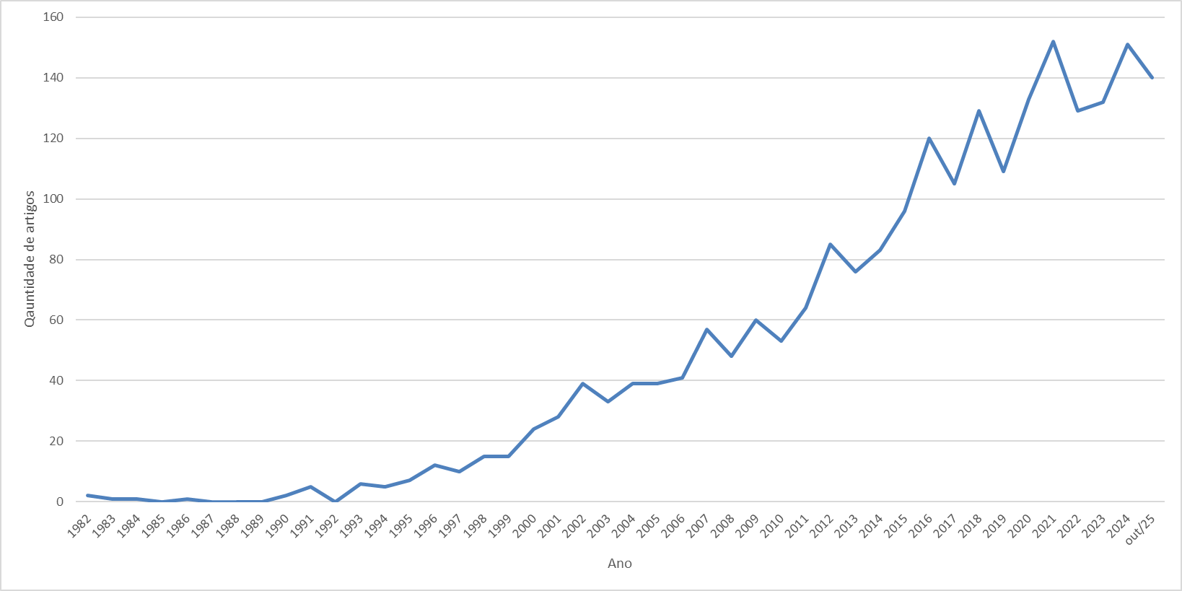
Fonte: Autores, 2025.
Nesse sentido, esse crescimento está fortemente relacionado ao aumento das discussões globais sobre as mudanças climáticas e à intensificação dos problemas ambientais na Amazônia, especialmente ao avanço do desmatamento e seus impactos sobre os ecossistemas e as comunidades locais. Em consonância com essa perspectiva, o estudo da Rede Amazônica de Informação Socioambiental Georreferenciada – RAISG (2023) aponta que a Amazônia corre risco de perder, em apenas cinco anos, quase metade do que foi devastado nas duas décadas anteriores. Isso torna urgente, a produção de conhecimento científico para embasar políticas públicas e ações de conservação. O autor destaca ainda que o desmatamento provoca impactos severos sobre a estabilidade climática regional, a qualidade da água e o aumento das emissões de gases de efeito estufa.
De forma complementar, Fearnside (2025) destaca a relação direta entre o desmatamento e as queimadas como principais agentes da degradação da floresta amazônica. Esse fato evidencia os impactos ambientais severos decorrentes dessas práticas e a urgência de políticas de conservação mais efetivas. Dessa maneira, a elevação da produção científica reflete a necessidade de estudos mais aprofundados diante da gravidade do quadro ambiental amazônico. Pois, o desmatamento na Amazônia apresenta uma trajetória complexa, com dinâmicas que envolvem fatores históricos, sociais e econômicos, apontando para desafios futuros que requerem uma abordagem integrada de monitoramento e controle.
Após a análise da evolução temporal da produção científica, buscou-se identificar as principais instituições responsáveis pelas publicações sobre o tema. A Figura 2 apresenta as instituições com maior número de trabalhos indexados, permitindo compreender quais centros de pesquisa e universidades têm exercido papel central na geração e disseminação do conhecimento científico sobre a Amazônia e as mudanças climáticas.
Figura 2 - Principais instituições com maior número de publicações sobre o tema
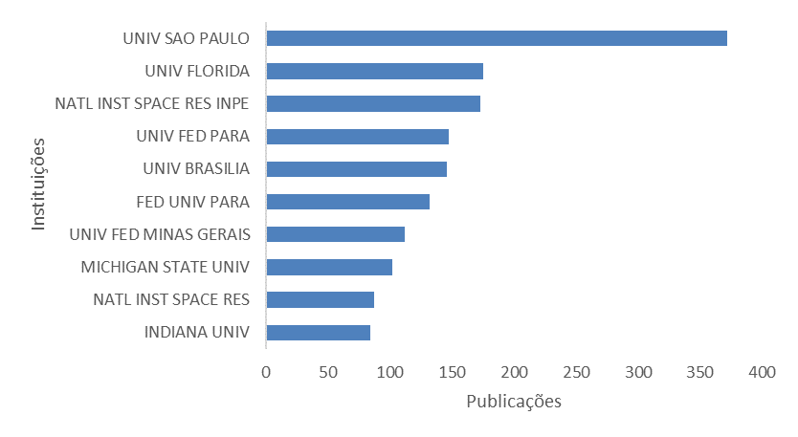
Fonte: Autores, 2025.
A distribuição apresentada no gráfico confirma a centralidade da Universidade de São Paulo (USP) como polo de produção científica nacional. O mesmo resultado, foi encontrado por Marengo (2020) sobre a importância das universidades brasileiras no desenvolvimento de pesquisas voltadas ao enfrentamento das mudanças climáticas e à conservação da Amazônia. O autor menciona que a USP e o Instituto Nacional de Pesquisas Espaciais (INPE) destacam-se em redes de pesquisa sobre ciência atmosférica, ecologia e políticas ambientais. Essas informações enfatizam a importância de investimento em infraestrutura científica e a colaboração internacional.
Além disso, a participação de instituições estrangeiras, como a University of Florida e a Michigan State University, estaca o caráter global das investigações relacionadas à Amazônia. Conforme destacado por Davidson et al. (2012), a cooperação científica entre países amazônicos e centros internacionais de pesquisa é essencial para o avanço das políticas de mitigação climática. Essa interação entre instituições brasileiras e estrangeiras evidência não apenas a importância ambiental da Amazônia, mas também seu reconhecimento como laboratório natural para o estudo das alterações climáticas, reforçando a relevância científica internacional da região.
A distribuição apresentada permite identificar padrões de produtividade institucional, refletindo não apenas a capacidade de pesquisa desses centros, mas também suas redes de colaboração, acesso a recursos e infraestrutura científica. Tal análise é fundamental em estudos bibliométricos, pois oferece subsídios para o mapeamento de tendências, para a definição de políticas de fomento e para o planejamento estratégico das instituições.
Por último, a Figura 4 apresenta palavras frequentes utilizadas nos artigos analisados, revelando os principais eixos temáticos que estruturam a produção científica sobre a Amazônia e as mudanças climáticas. Observa-se que o termo “deforestation” aparece com destaque absoluto, com 1.255 citações, consolidando-se como o conceito central nas pesquisas analisadas.
Figura 4 - Nuvem de palavras-chave dos estudos analisados
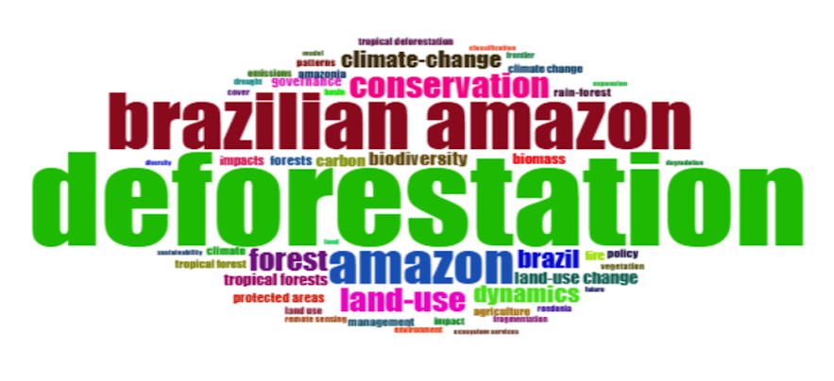
Fonte: Autores, 2025.
Essa predominância indica que o desmatamento constitui o principal foco de investigação científica, refletindo a relevância desse fenômeno como fator determinante nas transformações ambientais e climáticas da região. Tal resultado está em consonância com estudos como o de Fearnside (2017), que ressalta o papel do desmatamento amazônico nas emissões de gases de efeito estufa e na perda de serviços ecossistêmicos essenciais, evidenciando sua centralidade nas agendas de pesquisa e de políticas públicas.
Os demais termos mais recorrentes “brazilian amazon”, “amazon”, “conservation”, “land-use”, “forest”, “brazil”, “dynamics”, “climate change” e “biodiversity” eforçam a interconexão entre os temas centrais do debate científico. A presença simultânea desses conceitos sugere uma abordagem interdisciplinar, que articula questões de uso da terra, conservação florestal e alterações climáticas.
Conforme apontam Aragão et al. (2018) a compreensão dos impactos das mudanças climáticas sobre a Amazônia exige integrar perspectivas ecológicas, climáticas e sociais, dada a complexa interação entre o desmatamento, a variabilidade do clima e a resiliência dos ecossistemas tropicais. A ênfase em termos como “conservation”, “forest” e “biodiversity” ambém reflete o esforço científico voltado à preservação da Amazônia frente ao avanço do desmatamento e às pressões antrópicas. Assim, o padrão observado nas palavras-chave demonstra que a produção científica não apenas reconhece a Amazônia como epicentro das discussões sobre clima e meio ambiente, mas também reafirma sua importância global como reguladora climática e reserva de biodiversidade.
4. CONCLUSÃO
Após a realização da revisão bibliométrica sobre mudanças climáticas e desmatamento na Amazônia, constatou-se que esse campo do conhecimento apresenta uma tendência de crescimento contínuo no volume de publicações científicas, especialmente a partir dos anos 2000. Esse aumento reflete a crescente relevância do tema diante dos impactos ambientais e sociais causados pela intensificação do desmatamento na região e pela urgência das ações de mitigação climática. A análise evidenciou também a predominância de instituições brasileiras, como a USP e o INPE, além da expressiva participação de universidades estrangeiras, demonstrando o caráter colaborativo e interdisciplinar das pesquisas desenvolvidas.
Os resultados apontam ainda que o desmatamento, as mudanças climáticas e a conservação da biodiversidade constituem os principais eixos temáticos das publicações, revelando a centralidade da Amazônia nas discussões ambientais globais. Observou-se, contudo, a existência de lacunas que podem ser exploradas em estudos futuros, especialmente no que se refere à integração entre ciência, políticas públicas e práticas de manejo sustentável. Assim, esta pesquisa contribui para o entendimento da evolução científica sobre o tema, destacando a necessidade de fortalecer a cooperação internacional e de fomentar investigações que subsidiem estratégias eficazes de conservação e sustentabilidade para a Amazônia.

REFERÊNCIAS
ARAGÃO, L. E. O. C.; ANDERSON, L. O.; FONSECA, M. G.; ROSAN, T. M.; VEDOVATO, L. B.; WAGNER, F. H.; SILVA, C. V. J.; SILVA J. R.; C. H. L.; ARAI, E.; AGUIAR, Ana P.; BARLOW, J.; BERENGUER, E.; DEETER, M. N.; DOMINGUES, L.G.; GATTI, L.; GLOOR, M.; MALHI, Y.; MARENGO, J. A.; MILLER, J. B.; PHILLIPS, O. L.; SAATCHI, S. 21st Century drought-related fires counteract the decline of Amazon deforestation carbon emissions. Nature Communications, v. 9, art. 536, 2018. DOI: 10.1038/s41467-017-02771-y.

ARIA, M.; CUCCURULLO, C. bibliometrix: An R-tool for comprehensive science mapping analysis. Journal of Informetrics, v. 11, n. 4, p. 959–975, 2017.

CHOE, J. F. C. Mudanças climáticas e seu impacto na pesca artesanal em Moçambique: percepção dos pescadores da Baía de Pemba-Cabo Delgado. Revista Brasileira de Educação Ambiental (RevBEA), [S. l.], v. 19, n. 3, p. 402–416, 2024. DOI: 10.34024/revbea.2024.v19.15973.

DAVIDSON, E. A.; DE ARAÚJO, A. C.; ARTAXO, P.; BALCH, J. K.; BROWN, I. F.; C. BUSTAMANTE, M. M.; COE. M. T.; DEFRIES. R. S.; KELLER, M.; LONGO, M.; MUNGER, J. W.; Schroeder, W.; Soares-Filho, B. S.; Souza Júnior, C. M.; Wofsy, S. C. The Amazon basin in transition. Nature, v. 481, n. 7381, p. 321-328, 2012.

DINIZ, M.; SIMÕES, J. E.; ALVES, V.; DINIZ, M.; MOIA, G. Relación entre pobreza y deforestación en la Amazonía brasileña: un estudio empírico para el estado de Pará. Revista EURE - Revista de Estudios Urbano Regionales, [S. l.], v. 51, n. 154, p. 1–27, 2025. DOI: 10.7764/EURE.51.154.05.

FEARNSIDE, P. M Desmatamento e queimadas: A manipulação da floresta. Atlas da Amazônia Brasileira, 2025.​

FEARNSIDE, P. M. Deforestation in Brazilian Amazonia. Oxford Research Encyclopedia of Environmental Science, New York, NY: Oxford University Press, 2017. DOI: 10.1093/obo/9780199363445-0064.

LOPES, M. J. S.; SANTIAGO, B. S.; SILVA, I. N. B.; GURGEL, E. S. C. Impacto do desmatamento e queimas na biodiversidade invisível da Amazônia. Revista em Agronegócio e Meio Ambiente, [S. l.], v. 16, n. 1, p. 1–14, 2023. DOI: 10.17765/2176-9168.2023v16n1e9608.

MARENGO. Relatório sobre mudanças climáticas na Amazônia, 2020. Disponível em: https://www.oamanhaehoje.com.br/assets/pdf/Relatorio_Mudancas_Climaticas-Amazonia.pdf Acesso em 28 out. 2025.

RAISG (Rede Amazônica de Informação Socioambiental Georreferenciada). Amazônia: riscos crescentes de desmatamento e impactos ambientais. Relatório, 2023. Disponível em: https://infoamazonia.org/2023/03/21/desmatamento-na-amazonia-passado-presente-e-futuro/ Acesso em: 29 out. 2025.

SENA, R.; MORGADO, E. Desmatamento na Amazônia: causas, consequências e soluções. Revista Internacional de Ciências, Tecnologia e Sociedade, v. 6, n. 2, p. 71–82, 2023. Disponível em: https://ricts.mundis.pt/index.php/ricts/article/view/123 . Acesso em: 28 out. 2025.

SOUZA, A. C. de; STOLTZ, T. Autoconhecimento na educação: análise bibliométrica de publicações indexadas na Web of Science. Caderno Pedagógico, [S. l.], v. 22, n. 10, p. e19068, 2025. DOI: 10.54033/cadpedv22n10-148.

TREINTA, F. T.; FARIAS FILHO, J. R.; SANT’ANNA, A. P.; RABELO, L. M. Metodologia de pesquisa bibliográfica com a Utilização de método multicritério de apoio à decisão. Production, v. 24, n. 3, p. 508-520, 2014.

